**BỘ CÔNG THƯƠNG**

**TRƯỜNG ĐẠI HỌC CÔNG NGHIỆP THỰC PHẨM**

***[](https://www.google.com.vn/url?sa=i&url=https://www.facebook.com/TuyensinhHUFI/&psig=AOvVaw0ZyrVSx4TRSz3IcgkCiWvp&ust=1573924944014000&source=images&cd=vfe&ved=0CAIQjRxqFwoTCKj64brd7OUCFQAAAAAdAAAAABAI)*KHOA CÔNG NGHỆ THÔNG TIN**

***ĐỀ TÀI:***

**XÂY DỰNG ỨNG DỤNG TRA TỪ ĐIỂN ANH VIỆT**

GVHD: Th.S Vũ Đình Ái

HVTH:

1.Bùi Nguyễn Quang Hải

2.Phạm Văn Quân

*TPHCM, ngày 06 tháng 08 năm 2020*

**Mục lục**

**CHƯƠNG 1** **TỔNG QUAN ĐỀ TÀI** 4

**1.1** **Giới thiệu đề tài** 4

**1.2** **Chức năng** 4

**CHƯƠNG 2** **PHÂN TÍCH YÊU CẦU ỨNG DỤNG** 5

**2.1** **Sơ đồ Usecase hệ thống** 5

**2.2** **Đặc tả cho Use-case hệ thống** 6

**2.2.1** **Use-case Dịch Anh-Việt** 6

**2.2.2** **Use-case Dịch văn bản** 7

**2.2.3** **Use-case Tra động từ bất quy tắc** 8

**2.2.4** **Use-case Lưu từ cần học** 9

**2.2.5** **Use-case Xem lịch sử tra cứu** 10

**2.2.6** **Use-case Xem video học tiếng anh online** 11

**CHƯƠNG 3** **THIẾT KẾ GIAO DIỆN** 12

**3.1** **Xây dựng API** 12

**3.2** **Xây dựng giao diện** 12

**3.2.1** **Giao diện màn hình chờ** 12

**3.2.2** **Giao diện chính** 13

**3.2.3** **Giao diện tra từ Anh – Việt** 13

**3.2.4** **Giao diện dịch văn bản** 14

**3.2.5** **Giao diện hiển thị từ của bạn** 14

**3.2.6** **Giao diện hiển thị từ đã tra** 15

**3.2.7** **Giao diện hiển thị bảng động từ bất quy tắc** 15

**3.2.8** **Giao diện hiển thị video học tiếng anh online** 16

**CHƯƠNG 4** **KẾT LUẬN** 17

**Tài Liệu Tham Khảo** 18

**Danh mục hình ảnh**

Hình 2.1: Sơ đồ Usecase hệ thống 5

Hình 3.1: Giao diện màn hình chờ 12

Hình 3.2: Giao diện màn hình chính 13

Hình 3.3: Giao diện dịch Anh-Việt 13

Hình 3.4: Giao diện dịch văn bản 14

Hình 3.5: Giao diện hiển thị từ của bạn 14

Hình 3.6: Giao diện hiển thị từ đã tra 15

Hình 3.7: Giao diện hiển thị bảng động từ bất quy tắc 15

Hình 3.8: Giao diện hiển thị video học tiếng anh online 16

# **TỔNG QUAN ĐỀ TÀI**

## **Giới thiệu đề tài**

Hiện nay, công nghệ thông tin đang phát triển hết sức mạnh mẽ. Điều  
này đồng nghĩa với việc nhu cầu về công nghệ của con người cũng ngày  
càng cao. Từ việc phải làm việc và giải trí trên máy tính, giờ đây các  
thiết bị di dộng cũng đang dần đáp ứng được các nhu cầu của con người  
và càng được sử dụng nhiều hơn do tính linh hoạt, tiện lợi và di động cao. Hai nền tảng di động phổ biến nhất hiện nay là ISO và Android. Do Android là một hệ điều hành mở nên nhận được rất nhiều sự hỗ trợ từ cộng động mạng trên khắp thế giới. Xã hội ngày càng phát triển, đòi hỏi về trình độ học vấn, hiểu biết  
càng cao thì việc chúng ta biết được nhiều ngôn ngữ, thứ tiếng sẽ là một  
lợi thế rất lớn. Tra cứu từ điển trên sách, hay máy tính đôi khi sẽ gặp nhiều bất tiện, không có tính di động. Do đó tra cứu Từ điển trên chính chiếc điện thoại hay thiết bị di động chạy hệ điều hành Android sẽ vô cùng tiện lợi, có thể tra cứu từ điển mọi lúc mọi nơi. Từ những lý do trên, nhóm em đã suy nghĩ và quyết định lựa chọn đề tài tìm hiểu và xây dựng ra ứng dụng tra cứu Từ điển Anh-Việt chạy trên hệ điều hành Android.

## **Chức năng**

Ứng dụng tra từ điển Anh-Việt bao gồm 6 chức năng chính:

* Dịch Anh-Việt
* Dịch văn bản
* Lưu lại từ cần học
* Lưu lại lịch sử tra cứu
* Tra cứu bảng động từ bất quy tắc
* Tích hợp xem video học tiếng anh từ Youtube

# **PHÂN TÍCH YÊU CẦU ỨNG DỤNG**

## **Sơ đồ Usecase hệ thống**

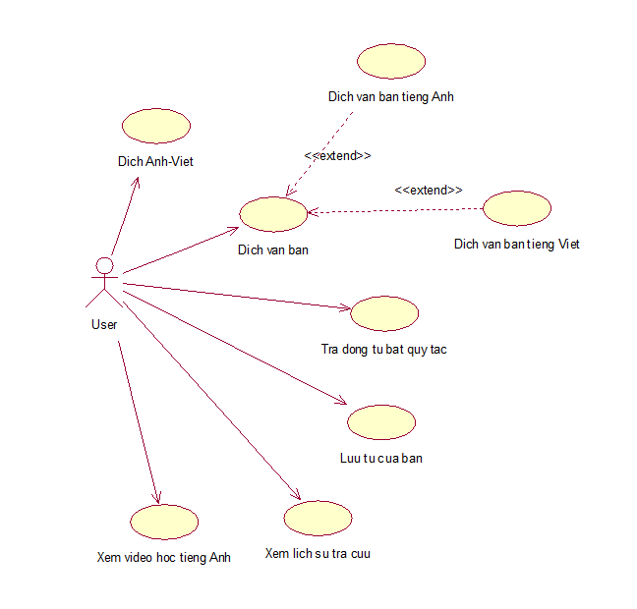

Hình 2.1: Sơ đồ Usecase hệ thống

## **Đặc tả cho Use-case hệ thống**

### **Use-case Dịch Anh-Việt**

|  |
| --- |
| *Use case:* Dịch Anh-Việt  *Use case ID:* UC_DichAnhViet  *Tác nhân chính:* Người dùng (User)  *Tổng quan:* Use case bắt đầu người dùng chọn chức năng dịch Anh-Việt trên hệ thống |
| *Mối quan hệ*  *-Tác nhân:* Người dùng |
| *Dòng sự kiện chính:*  1. Người dùng chọn chức năng dịch Anh-Việt  2. Hệ thống hiển thị màn hình chức năng dịch Anh-Việt  3. Người dùng nhập từ tiếng anh cần tra cứu.  4. Hệ thống hiển thị màn hình kết quả tra cứu.  *Dòng sự kiện phụ:*  -Xử lý không tìm thấy kết quả:  +Ở bước 3 nếu người dùng nhập từ chưa có trên hệ thống. Màn hình kết quả trả kết quả trống |

### **Use-case Dịch văn bản**

|  |
| --- |
| *Use case:* Dịch văn bản  *Use case ID:* UC_DichVanBan  *Tác nhân chính:* Người dùng (User)  *Tổng quan:* Use case bắt đầu người dùng chọn chức năng dịch văn bản trên hệ thống |
| *Mối quan hệ*  *-Tác nhân:* Người dùng |
| *Dòng sự kiện chính:*  1. Người dùng chọn chức năng dịch văn bản  2. Hệ thống hiển thị màn hình chức năng dịch văn bản  3. Người dùng chọn chức năng dịch Anh-Việt hoặc dịch Việt-Anh  4. Người dùng nhập đoạn văn bản cần tra cứu.  5. Hệ thống hiển thị màn hình kết quả tra cứu. |

### **Use-case Tra động từ bất quy tắc**

|  |
| --- |
| *Use case:* Tra động từ bất quy tắc  *Use case ID:* UC_TraDongTuBQT  *Tác nhân chính:* Người dùng (User)  *Tổng quan:* Use case bắt đầu người dùng chọn chức năng tra động từ bất quy tắc trên hệ thống |
| *Mối quan hệ*  *-Tác nhân:* Người dùng |
| *Dòng sự kiện chính:*  1. Người dùng chọn chức năng tra động từ bất quy tắc  2. Hệ thống hiển thị màn hình chức năng tra động từ bất quy tắc  3. Người dùng nhập từ tiếng anh cần tra cứu  4. Hệ thống hiển thị màn hình kết quả tra cứu. |

### **Use-case Lưu từ cần học**

|  |
| --- |
| *Use case:* Lưu từ cần học  *Use case ID:* UC_LuuTuCanHoc  *Tác nhân chính:* Người dùng (User)  *Tổng quan:* Use case bắt đầu người dùng chọn biểu tượng lưu (hình ngôi sao) khi đang tra cứu ở các chức năng khác |
| *Mối quan hệ*  *-Tác nhân:* Người dùng |
| *Dòng sự kiện chính:*  1. Người dùng chọn biểu tượng lưu (hình ngôi sao) khi đang tra cứu ở màn hình Dịch Anh-Việt hoặc màn hình Tra cứu động từ bất quy tắc  2. Hệ thống lưu lại từ được chọn  3. Người dùng chọn chức năng Từ của bạn  4. Hệ thống hiển thị màn hình kết quả những từ đã được lưu trước đó  *Dòng sự kiện phụ:*  -Xử lý loại bỏ từ cần lưu  +Ở bước 4, nếu người dùng ấn vào biểu tượng hủy lưu, hệ thống sẽ xóa từ đó ra khỏi danh sách. |

### **Use-case Xem lịch sử tra cứu**

|  |
| --- |
| *Use case:* Xem lịch sử tra cứu  *Use case ID:* UC_XemLichSuTraCuu  *Tác nhân chính:* Người dùng (User)  *Tổng quan:* Use case bắt đầu người dùng chọn chức năng Từ đã tra trên hệ thống. |
| *Mối quan hệ*  *-Tác nhân:* Người dùng |
| *Dòng sự kiện chính:*  1. Người dùng chọn chức năng “Từ đã tra”  2. Hệ thống hiện thị màn hình kết quả những từ đã tra cứu trước đó  *Dòng sự kiện phụ:*  -Xử lý loại bỏ lịch sử tra cứu:  +Ở bước 2, nếu người dùng chọn chức năng “Xóa”. Hệ thống sẽ xóa toàn bộ lịch sử tra cứu trước đó |

### **Use-case Xem video học tiếng anh online**

|  |
| --- |
| *Use case:* Xem video học tiếng anh online  *Use case ID:* UC_VideoHocOnline  *Tác nhân chính:* Người dùng (User)  *Tổng quan:* Use case bắt đầu người dùng chọn chức năng Xem video học online. |
| *Mối quan hệ*  *-Tác nhân:* Người dùng |
| *Dòng sự kiện chính:*  1. Người dùng chọn chức năng “Xem video học tiếng anh online”  2. Hệ thống hiện thị màn hình danh sách video các bài học về tiếng anh  3. Người dùng chọn 1 video bài học  4. Hệ thống hiển thị trình phát video cho video đó |

# **THIẾT KẾ GIAO DIỆN**

## **Xây dựng API**

Bước 1: Tạo project API Từ điển Anh-Việt

Bước 2: Cấu hình server trong file Program.cs

Bước 3: Ánh xạ các model từ databse

Bước 4: Cấu hình database

Bước 5: Xây dựng các Endpoint

Bước 6: Kiểm tra kết quả thông qua Postman

## **Xây dựng giao diện**

### **Giao diện màn hình chờ**

Giao diện màn hình chờ hiển thị tên của ứng dụng và hình minh họa

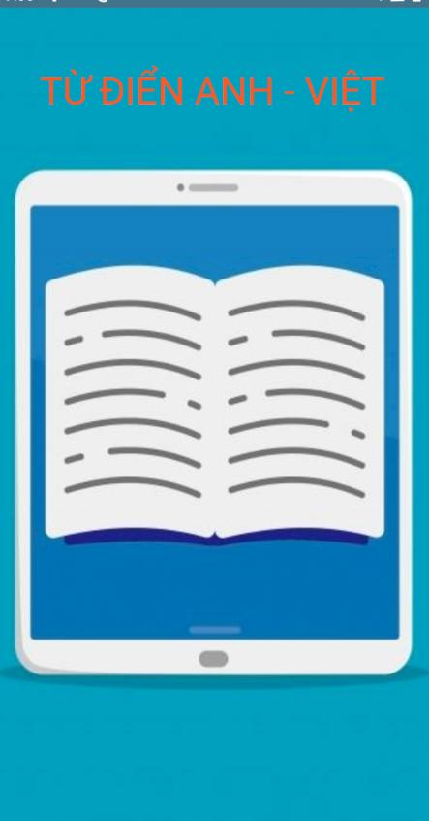

Hình 3.1: Giao diện màn hình chờ

### **Giao diện chính**

Giao diện chính bao gồm thanh tìm kiếm, nút tìm kiếm, nút chuyển nền tối và các danh mục chức năng của hệ thống

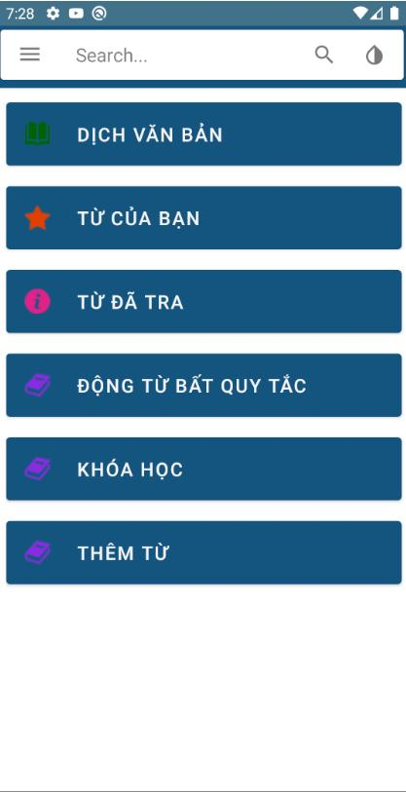

Hình 3.2: Giao diện màn hình chính

### **Giao diện tra từ Anh – Việt**

Giao diện tra từ Anh-Việt bao gồm 1 khung tìm kiếm chứa các từ gợi ý dựa theo ký tự người dùng nhập vào. Ở dưới khung tìm kiếm là nơi hiển thị kết quả tìm kiếm. Button hình ngôi sao có chức năng thêm từ vào danh sách từ của bạn.

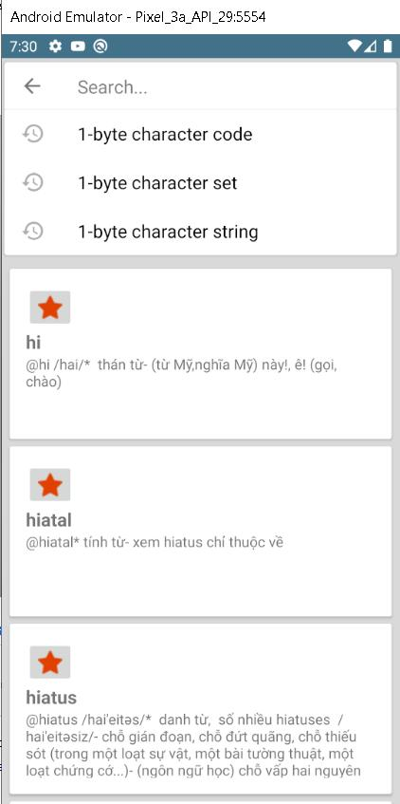

Hình 3.3: Giao diện dịch Anh-Việt

### **Giao diện dịch văn bản**

Giao diện dịch văn bản bao gồm 1 khu vực cho phép người dùng nhập vào 1 đoạn văn bản cần dịch. Nút chuyển đổi trạng thái và ngôn ngữ dịch

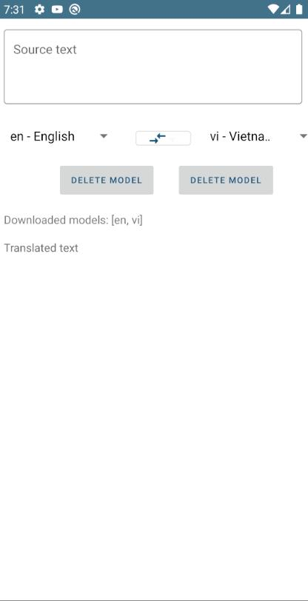

Hình 3.4: Giao diện dịch văn bản

### **Giao diện hiển thị từ của bạn**

Giao diện Từ của bạn bao gồm 1 thanh tìm kiếm và danh sách từ đã được người dùng lưu trước đó.

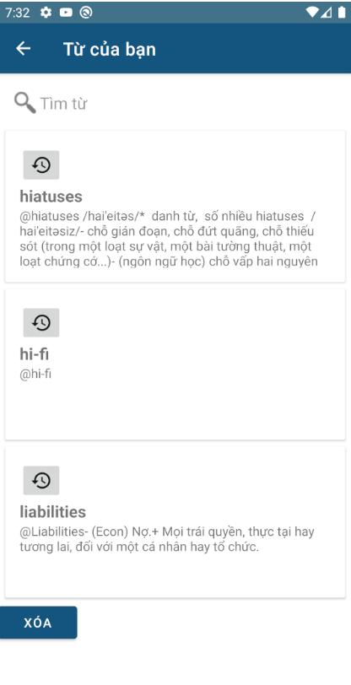

Hình 3.5: Giao diện hiển thị từ của bạn

### **Giao diện hiển thị từ đã tra**

Giao diện Từ đã tra hiển thị tất cả những từ mà người dùng đã tra cứu trước đó

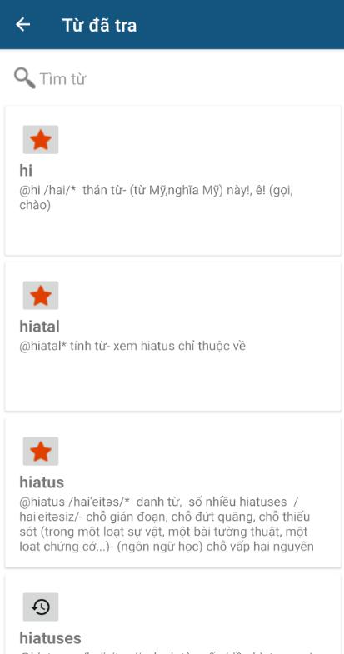

Hình 3.6: Giao diện hiển thị từ đã tra

### **Giao diện hiển thị bảng động từ bất quy tắc**

Giao diện Bảng động từ bất quy tắc hiển thị nội dung là danh sách các động từ bất quy tắc

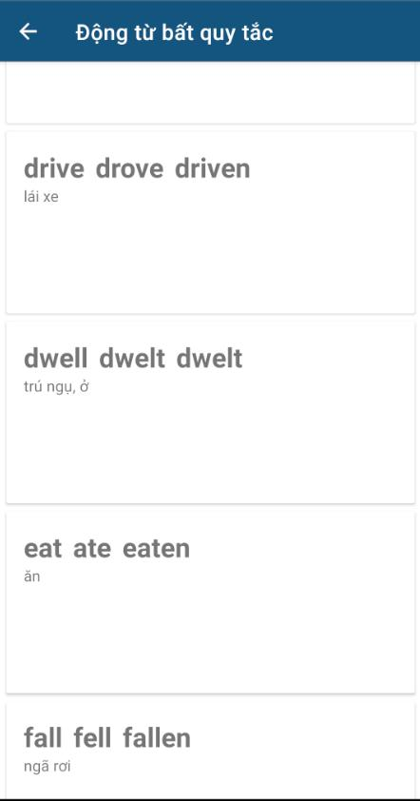

Hình 3.7: Giao diện hiển thị bảng động từ bất quy tắc

### **Giao diện hiển thị video học tiếng anh online**

Giao diện Khóa học hiển thị video về các bài học về tiếng anh

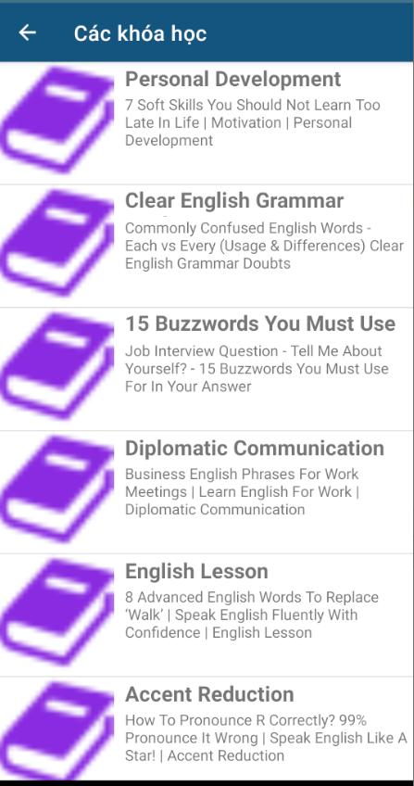

Hình 3.8: Giao diện hiển thị video học tiếng anh online

# **KẾT LUẬN**

Tổng quan về đồ án, nhóm em đã thực hiện được các chức năng cơ bản của một ứng dụng tra từ điển như dịch từ Anh-Việt, dịch văn bản, lưu từ cần học, xem video học tiếng anh. Áp dụng các kiến thức đã học bao gồm sử dụng API của youtube, API MLKIT, sử dụng SQLite để lưu trữ dữ liệu, sử dụng Floatting Search View, Recycle View, Navigation View và Material Design để thiết kế phần giao diện.

Về phần hạn chế, còn một số chức năng của chương trình nhóm em vẫn chưa hoàn thiện. Ngoài ra giao diện của ứng dụng chỉ ở mức tạm chấp nhận chứ chưa được đẹp như ứng dụng tương tự ngoài thực tế.

## **Tài Liệu Tham Khảo**

|  |  |
| --- | --- |
| [1] | "MLKIT," 29 07 2020  https://developers.google.com/ml-kit/guides. |
| [2] | "JackRutorial," 19 06 2018  https://www.jackrutorial.com/2018/06/retrofit-2-crud-android-example.html. |
| [3] | "Github," 06 06 2017  https://github.com/arimorty/floatingsearchview. |
| [4] | "Youtube API," 02 07 2019  https://developers.google.com/youtube/android/player. |